PRÁCE NA TÝDEN – 18. 5 – 24. 5.
ZDRAVÍM VÁS MOJI MILÍ ŽÁCI . ZNOVU BYCH VÁS RÁDA POCHVÁLILA ZA POCTIVOU PRÁCI, KTEROU ODVÁDÍTE (TÉMĚŘ VŠICHNI ) A TAKÉ ZA TO, ŽE SE MNOU HEZKY SPOLUPRACUJETE. JEN TAK DÁL….
TENTO TÝDEN VYTVOŘÍTE SAMI JÍDELNÍČEK PRO ŠKOLNÍ JÍDELNU A ZOPAKUJETE SI ČASOVÁNÍ SLOVES.
1. ÚKOL – JÍDELNÍČEK – SPEISEKARTE FÜR DIE SCHULKÜCHE
Vytvořte jídelníček pro děti ve školní jídelně. Na každý den vymyslete polévku, hlavní jídlo s přílohou, nápoj. Myslete na to, aby byl jídelníček rozmanitý, nesmíte mít každý den to stejné a také trochu myslete i na zdraví dětí. Jídlo a pití piště do tabulky bez členu.
SPEISEKARTE - DIE SCHULKÜCHE
 | SUPPE | HAUPTGERICHT | GETRÄNK
MONTAG
DIENSTAG
MITTWOCH
DONNERSTAG
FREITAG

2. ÚKOL
A) Vyčasuj následující slovesa:
schwimmen = plavat
ich …………… wir ……………
du …………… ihr …………….
er …………… sie ……………
sie …………… Sie ……………
es ……………

lernen = učit se
ich …………… wir ……………
du …………… ihr …………….
er …………… sie ……………
sie …………… Sie ……………
es ……………

abholen = vyzvednout – sloveso s odlučitelnou předponou
ich …………… wir ……………
du …………… ihr …………….
er …………… sie ……………
sie …………… Sie ……………
es ……………
B) K obrázkům doplň vhodná slovesa (se správnou koncovkou):
1) 2) 3)
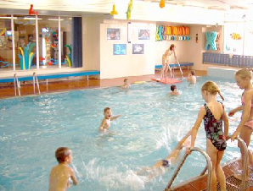
Tina ……………… Die Kinder ……………… Thomas……………..
4) 5) 6)
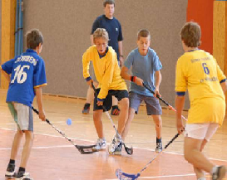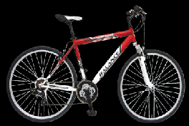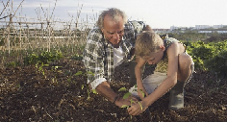
Die Kinder …………….. Ich ………… …….. Sie …………………..

7) 8) 9)
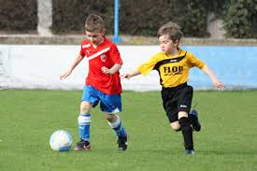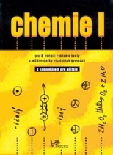
Sie ……………. …………… Du …………..... Sie …………….

10) 11) 12)
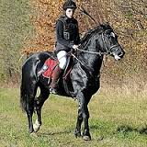
Ela …………… ………………… ihr gern? Die Oma …………………
NEZAPOMEŇ:
Pracovní list a) můžeš vyplnit elektronicky a poslat mi zpět e-mailem.
b) můžeš vytisknout, vyplnit ručně, vyfotit a poslat e-mailem.
c) můžeš opsat do sešitu, vyfotit a poslat e-mailem.
Termín odevzdání je do neděle 24.5.
PŘEJI VÁM POHODOVÝ TÝDEN, NEZAPOMÍNEJTE ODPOČÍVAT, ALE NIC SE NESMÍ PŘEHÁNĚT

